**МИНИСТЕРСТВО НАУКИ И ВЫСШЕГО ОБРАЗОВАНИЯ РОССИЙСКОЙ ФЕДЕРАЦИИ**

Федеральное государственное бюджетное образовательное учреждение

высшего образования

**«Сибирский государственный университет науки и технологий**

**имени академика М.Ф. Решетнева»**

Институт инженерной экономики

институт/ факультет/ подразделение

__________Информационных экономических систем___________

кафедра/ цикловая комиссия

**ОТЧЕТ О ЛАБОРАТОРНОЙ** **РАБОТЕ №4**

Программная инженерия

наименование дисциплины

Модели и системы управления требованиями

тема

Преподаватель __________ И.В. Василенко

подпись, дата инициалы, фамилия

Обучающийся БПЭ23-01 23140116 __________ И.С. Примеров

группа, № зачетной книжки подпись, дата инициалы, фамилия

Красноярск 2025

**Цель работы:**

Целью данной практической работы является разработка полной системы требований для информационной системы «Ресторан» в среде OSRMT, включающей функциональные и нефункциональные требования, архитектуру и тестовые сценарии, а также трассировку между компонентами.

**Задачи:**

* Выделить ключевые функциональные блоки (*Feature*) системы снабжения.
* Описать подробные требования (*Requirement*) к данным, функционалу, безопасности, надежности.
* Разработать проектные элементы (*Design*), соответствующие требованиям.
* Сформировать тестовые сценарии (*Test Case*) для проверки реализации требований.
* Встроить трассировку зависимостей между всеми компонентами.

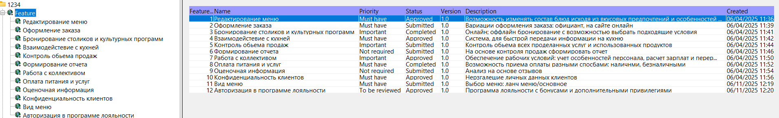

Рисунок 1 – Ключевые блоки Feature.

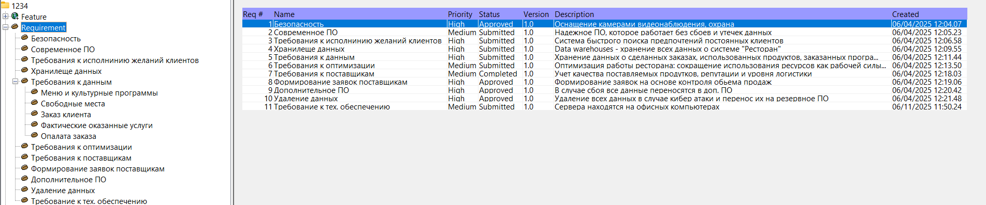

Рисунок 2 – Основные требования *Requirement.*

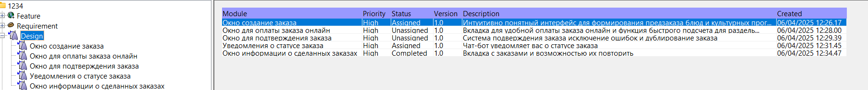

Рисунок 3 – Проектные элементы Desing.

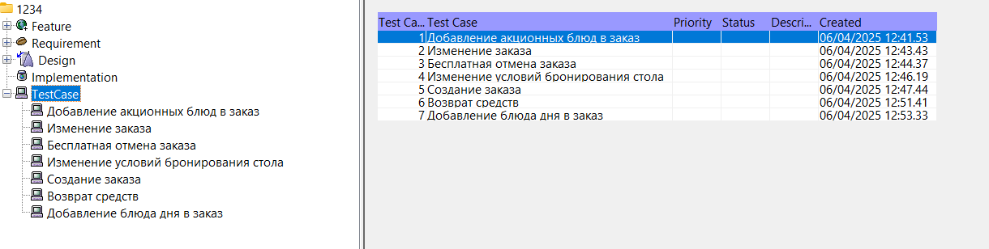

Рисунок 4 – Тестовые сценарии Test case.

**Вывод**

В ходе работы была реализована полноценная спецификация требований к системе «Ресторан»" в среде OSRMT. Работа продемонстрировала эффективность использования OSRMT для структурированного управления требованиями.